Java Tutorial

Inhaltsverzeichnis

Änderungen 2

Kapitel 0 – Der Anfang 3

0 – Einleitung 3

1 – Download 3

Kapitel 1 – Hello World 3

Schritt 1 – Ein neues Projekt kommt 3

Schritt 2 – Das Projekt läuft 3

Schritt 3 – Was kommt raus? 3

# Änderungen

|  |  |
| --- | --- |
| Datum | Änderungen |
| 11.02.2017 | - Dokument initial erstellt  - Kapitel 0 erstellt  - Kapitel 1 erstellt |

# Kapitel 0 – Der Anfang

## 0 – Einleitung

Ich will dieses Dokument / Buch mit einer kurzen Einleitung anfangen.

Woher kommt die Idee noch eine Java Anleitung zu schreiben? Was ist an dieser Anleitung anders als an allen anderen? Was wird hier anders gemacht, als in den meisten anderen Anleitungen?...

Die Idee zu diesem Dokument und dem Projekt ist bei einem McDonalds besuch gekommen (Big Tasty Bacon im Menü) und dem Wunsch der anderen Person Java zu lernen. Auf meiner Seite bestand schon länger der Wunsch eine eigene Anleitung für Java zu schreiben, da alle die ich bisher gelesen habe nicht wirklich ausreichend sind und keinen roten Faden haben. Ich konnte mich aber nicht dazu motivieren damit anzufangen, da ich bereits Java beherrsche und damit keine Grundlagen Anleitung mehr brauchte.

Nun hatte ich aber einen Grund anzufangen und mein können in diesem Bereich zu erweitern.

## 1 – Download

In diesem Kapitel wird kurz erklärt welche Programme wir benötigen und wo diese im Internet zu finden sind.

Die Anzahl der Programme halten wir absichtlich klein, wir wollen relativ einfach arbeiten und dennoch effizient sein. Alle Programme sind auf dem aktuellsten Stand und wir werden uns nicht mit einer Ära beschäftigen die nicht mehr aktuell ist.

|  |  |  |
| --- | --- | --- |
| Programm | Link | Anmerkung |
| JDK (Java Development Kit) | [JDK 1.8](http://www.oracle.com/technetwork/java/javase/downloads/jdk8-downloads-2133151.html) | Hier bitte die Version ohne Demos nutzen und für das passende Betriebssystem herunterladen.  (Windows Nutzer sollten Windows X64 herunterladen) |
| Netbeans | [Netbeans 8.2](https://netbeans.org/downloads/) | Zuerst muss die passende Plattform eingestellt werden (oben rechts), danach bitte eine der drei Versionen herunterladen:   * Java SE * Java EE * All |

Nach dem Download sollte zuerst das JDK installiert werden und danach Netbeans.

Bei der Installation ist nichts weiter zu beachten, alle Standard Einstellungen sind völlig ausreichend für den Anfang und werden ggf. in den entsprechenden Kapiteln geändert.

# Kapitel 1 – Hello World

Bevor wir uns mit den langweiligen Dingen beschäftigen, steigen wir einfach direkt ein in die Materie!

In diesem Kapitel werden wir unser erstes Projekt erstellen, ausführen und das Ergebnis sehen. Also los geht’s!

## Schritt 1 – Ein neues Projekt kommt

Zuerst wird Netbeans gestartet, die erste Startseite interessiert uns nicht allzu sehr.

Um ein neues Projekt zu erstellen, klicken wir auf File > New Project.

Im neu geöffneten Fenster, wählen wir Java aus und Java Application:

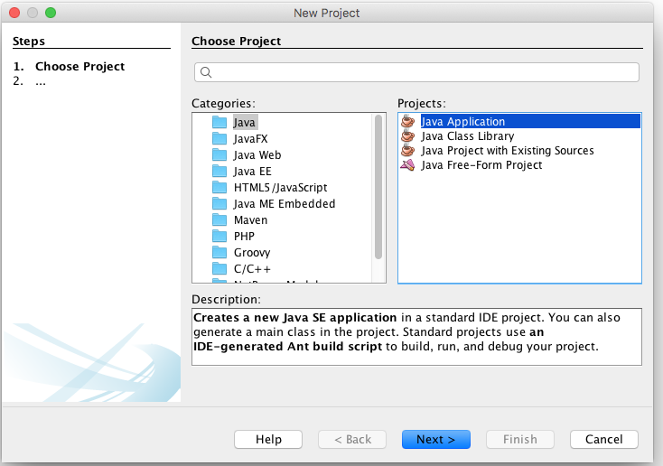

Danach geht es auf Next und der Wunschname des Projekts wird ausgewählt, wir wollen keine Dateien erstellen lassen, daher wählen wir „Create Main Class“ ab

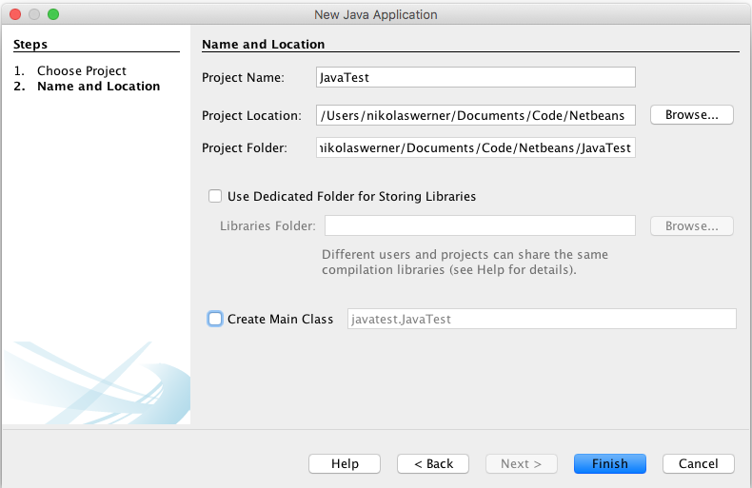

Mit einem Klick auf Finish erstellen wir nun das Projekt. Es sollte nun links in der Projects-Liste erscheinen

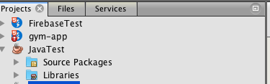

## Schritt 2 – Das Projekt läuft

Nun wurde das Projekt erstellt, mit dem in diesem und folgenden Kapiteln gearbeitet wird. Als nächstes wird nun die erste Datei erstellt die wir danach ausführen.

Hierzu klicken wir wieder auf File > New File, in dem neuen Fenster wählen wir das erstellte Projekt aus, Java und Java Class

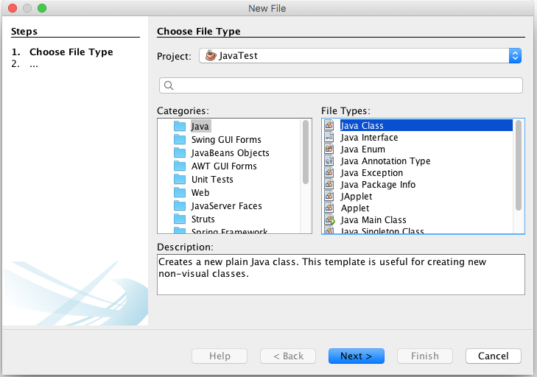

Mit einem Klick auf Next können wir nun weitere Einstellungen vornehmen, die sollten wie folgt gesetzt werden

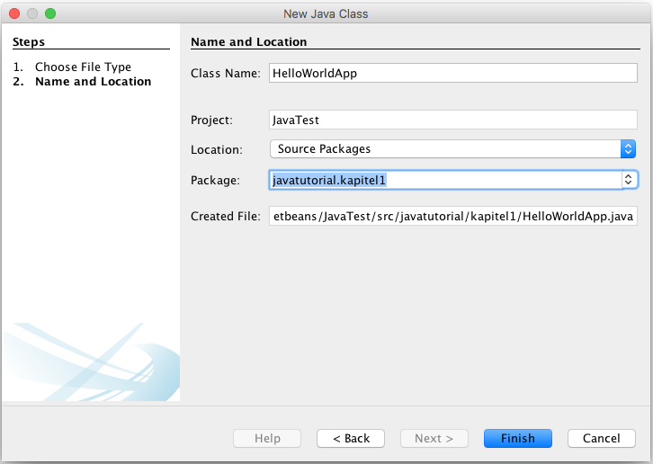

Danach bestätigen wir alle Einstellungen und erhalten folgende Datei

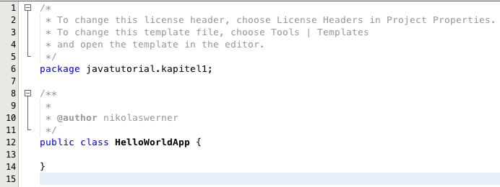

Als nächstes wird die Datei so geändert, so dass diese den folgenden Inhalt hat

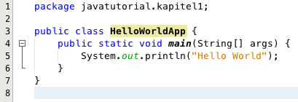

## Schritt 3 – Was kommt raus?

Um den geschrieben Code nun auszuführen, klicken wir in der Menüleiste von Netbeans auf den grünen Pfeil

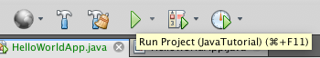

Danach wird das geschriebene Programm ausgeführt und die Ausgabe erscheint unten im Netbeans Fenster im Reiter Output

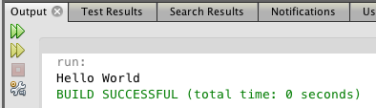

Somit haben wir nun das erste lauffähige Java Programm geschrieben, es macht nichts mehr, als den Text „Hello World“ auszugeben.

Im nächsten Kapitel schauen wir uns das Programm genauer an und sehen, dass das Programm zwar simpel ist, aber bereits alles Wichtige beinhaltet, was benötigt wird um in Java sinnvoll zu starten.